**Ключевые задачи на вписанный угол**

Запишите в рабочей тетради число, тему урока.

*Указание*: в том случае, если нет специальных указаний, все записи вести в тетради.

Вопросы для повторения (на вопросы можно ответить устно, если появляются затруднения, найти соответствующие ответы в учебнике).

1. Какой угол называют центральным углом окружности?

2. Изобразите окружность с центром в точке О. Постройте центральный угол АОВ.

3. Как называют части окружности, на которые делят её две точки?

4. Каким символом обозначают дугу окружности?

5. В каком случае говорят, что центральный угол опирается на дугу?

6. Чему считают равной градусную меру окружности?

7. Как связаны градусные меры центрального угла окружности и дуги, на которую этот угол опирается?

8. Какой угол называют вписанным углом окружности?

9. Изобразите окружность с центром в точке О. Постройте вписанный угол АСВ.

10. В каком случае говорят, что вписанный угол опирается на дугу?

11. Чему равна градусная мера вписанного угла?

12. Сформулируйте теорему о вписанном угле.

13. По рисунку воспроизведите доказательство теоремы о вписанном угле. Рассмотрите разные случаи.

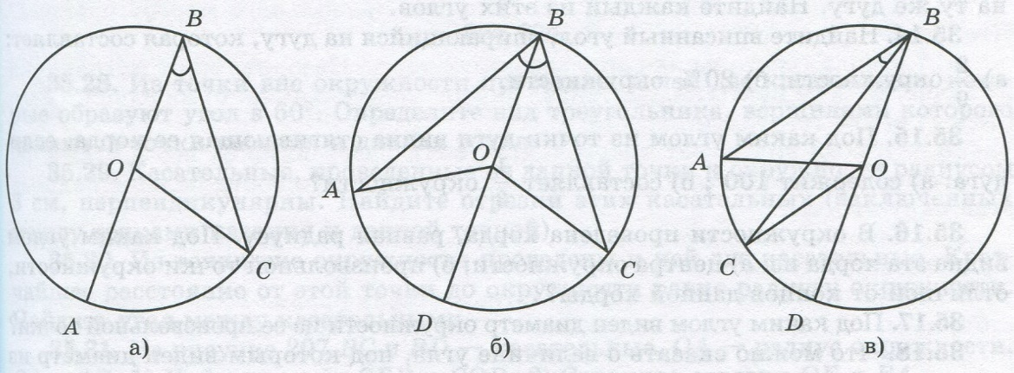

Упражнение: какие из следующих утверждений верны? Обведите кружком номера верных утверждений.

1. Центральным углом называется угол, стороны которого пересекают окружность.

2. Любые две точки на окружности разделяют окружность на две дуги.

3. Полуокружность – это дуга, концы которой принадлежат отрезку, являющемуся диаметром окружности.

4. Центральный угол – это угол с вершиной в центре окружности.

5. Вписанный угол – это угол, вершина которого лежит на окружности.

6. Центральный угол равен градусной мере дуги, на которую он опирается.

7. Центральный угол равен градусной мере дуги, на которую он опирается, если дуга меньше или равна полуокружности.

8. Вписанный угол равен половине центрального угла, опирающихся на одну и туже дугу.

Разминка: используя свойства центрального и вписанного угла решите задачи. (если есть необходимость сделайте схематический чертёж в тетради).

При решении задач придерживайтесь плана.

1. Определите вид угла (центральный и вписанный угол)

2. Запишите свойство этого угла, используя математическую символику.

3. Исходя из условия задачи найдите соответствующую дугу.

4. Запишите ответ.

1. Найдите вписанный угол, опирающийся на дугу, которая составляет  окружности. Ответ дайте в градусах



Ответ:_____

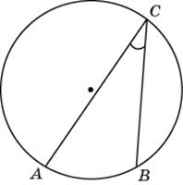

2. Найдите вписанный угол, опирающийся на дугу, которая составляет окружности. Ответ дайте в градусах



Ответ:_____

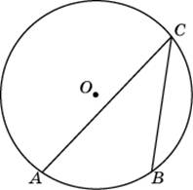

3. Дуга окружности *AC*, не содержащая точки *B*, составляет . А дуга окружности *BC*, не содержащая точки *A*, составляет . Найдите вписанный угол *ACB*. Ответ дайте в градусах.



Ответ:_______

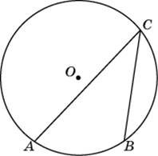

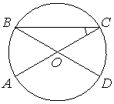

4. Отрезки AC и BD — диаметры окружности с центром O. Угол AOD равен 114°. Найдите вписанный угол ACB. Ответ дайте в градусах.

Ответ:_______

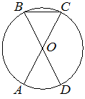

5. Отрезки AC и BD — диаметры окружности с центром в точке O. Угол ACB равен 79°. Найдите угол AOD. Ответ дайте в градусах.

Ответ:_______

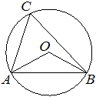6. Точки А, В и С лежат на окружности с центром  
в точке O. Точки O и C лежат в одной полуплоскости относительно прямой AB. Найдите угол ACB, если угол AOB равен 113°. Ответ дайте в градусах.

Ответ:___________

**Практическая работа**.

1. Рассмотрим окружность с центром в точке О. Построим дугу АВ меньше полуокружности. Построим четыре вписанных угла , опирающихся на дугу АВ.

Для углов D, E, F, G запишите свойство вписанного угла.

Сделайте вывод о свойстве вписанных углов, опирающихся на одну и туже дугу. В учебнике найдите в пункте «Теорема о вписанном угле» и следствие 1 запишите в тетрадь, сделайте соответствующий чертёж.

Упражнение: докажите, что если вписанные углы опираются на одну и ту же дугу, то они равны.

*Доказательство*: Каждый из вписанных углов, опирающихся на одну и ту же дугу, равен____________________________

этой дуги и поэтому все такие углы _______________

2. Рассмотрим окружность с центром в точке О. Построим дугу АВ равную полуокружности. Построим вписанный угол, опирающийся на полуокружность.

Для углов K, L и М запишите свойство вписанного угла.

Что можно сказать о величине углов К, L, М.

Сделайте вывод о свойстве вписанных углов, опирающихся на полуокружность. В учебнике найдите в пункте «Теорема о вписанном угле» и следствие 2 запишите в тетрадь, сделайте соответствующий чертёж.

Упражнение: докажите, что если вписанный угол опирается на полуокружность, то он прямой.

*Доказательство*. Если вписанный угол опирается на полуокружность, то он равен ____**:**___=___ 

Упражнения:

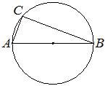1. Три точки А,В, С лежат на окружности и образуют треугольник АВС. Сторона АВ треугольника проходит через центр окружности. Найдите угол АВС, если угол САВ равен 75 градусов.

Указание: при решении задачи примените теорему о сумме углов треугольника и свойство вписанного угла, опирающегося на полуокружность

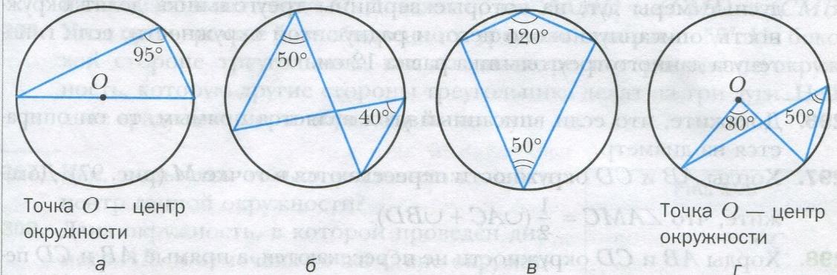2. Найдите ошибки на рисунке.

**Образец рассуждения**:

На рисунке (а) угол опирается на полуокружность, поэтому по следствию 2 угол, опирающийся на полуокружность прямой должен быть равен . Рассуждения запишите в тетрадь.

3. Прямая АМ – касательная к окружности, АВ – хорда этой окружности. Докажите, что угол МАВ измеряется половиной дуги АВ, расположенной внутри угла МАВ.



Решение:

1. Проведём диаметр АD.

2.  - вписанный угол, опирающийся на полуокружность, значит.

3. В прямоугольном треугольнике ABD сумма острых углов DAB и ADB равна 90, т.е. .

4. МА- касательная, тогда по свойству касательной, радиус окружности, проведённый в точку касания перпендикулярен касательной, поэтому . (Покажите этот угол на чертеже в тетради)

5. .

6. Из пункта 3 и 5 получаем, что (покажите это на чертеже в тетради).

7. - вписанный угол. По свойству вписанного угла . Вывод: .

Задачи открытого банка ФИПИ.

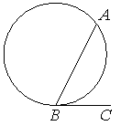1. На окружности отмечены точки A и B так, что меньшая дуга AB равна 92°. Прямая BC касается окружности  
в точке B так, что угол ABC острый. Найдите угол ABC. Ответ дайте в градусах.

Ответ:___________

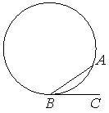

2. На окружности отмечены точки A и B так, что меньшая дуга AB равна 50°. Прямая BC касается окружности  
в точке B так, что угол ABC острый. Найдите угол ABC. Ответ дайте в градусах.

Ответ:_______

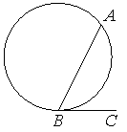3. На окружности отмечены точки A и B так, что меньшая дуга AB равна 152°. Прямая BC касается окружности  
в точке B так, что угол ABC острый. Найдите угол ABC. Ответ дайте в градусах.

Ответ:________

Вопросы для повторения

1. Каким свойством обладают вписанные углы, опирающиеся на одну и ту же дугу?

2. Какой вид имеет вписанный угол, опирающийся на диаметр?

3. Сформулируйте свойство угла между касательной и хордой.

4. Обведите кружком номера верных утверждений

1) Вписанные углы одной окружности равны, если они опираются на одну хорду

2) Вписанные углы одной окружности равны, если они имеют общую вершину

3) Вписанные углы одной окружности равны, если они опираются на одну дугу

4) Вписанные углы одной окружности равны, если они имеют общую сторону.

Самооценка по теме «Ключевые задачи на вписанный угол»

|  |  |  |  |  |
| --- | --- | --- | --- | --- |
| Насколько уверенно я чувствую себя в следующих ситуациях? | Уверенно | Довольно уверенно | Неуверенно | Очень неуверенно |
| Я знаю свойство вписанных углов, опирающихся на одну и ту же дугу |  |  |  |  |
| Я могу доказать свойство вписанных углом, опирающихся на одну и ту же дугу. |  |  |  |  |
| Я знаю свойство вписанного угла, опирающегося на полуокружность |  |  |  |  |
| Я могу доказать свойство вписанного угла, опирающегося на полуокружность |  |  |  |  |
| Я знаю свойство угла между касательной и хордой |  |  |  |  |
| Я могу доказать свойство угла между касательной и хордой |  |  |  |  |

Предполагаемая оценка за самопроверку._______________________________________

ДОЗА: Прочитать пункт «Теорема о вписанном угле», следствие 1, следствие 2 выучить наизусть и уметь доказывать. Выучить и уметь доказывать свойство угла между касательной и хордой.

В учебнике № 656, 657

Дополнительная задача № 664.